Il palio di Siena  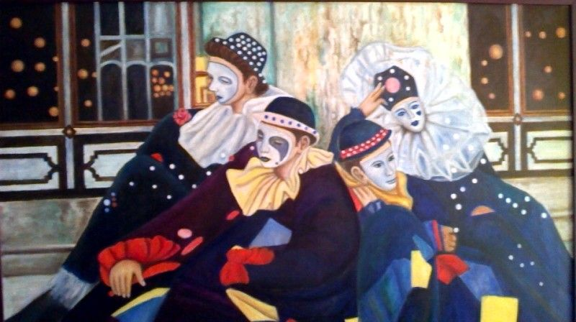  Carnevale a Venezia – I pagliacci  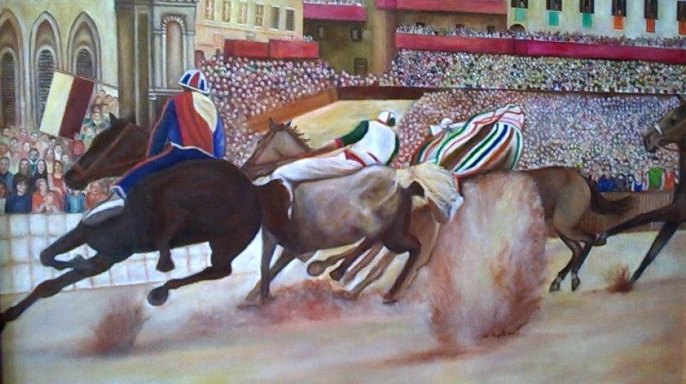  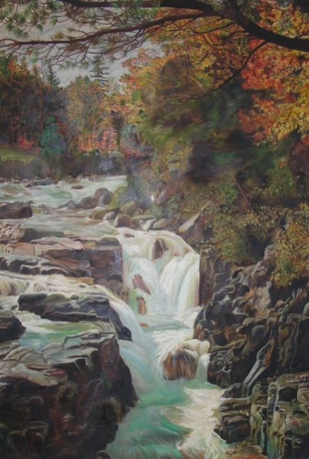  Paesaggio umbro |  |  | Aldo Magrelli  Aldo Magrelli è nato a Roma nel 1942 ma è sicuramente un montonese di adozione perché da decenni vive a Montone e sua madre Flora era nativa di Montone.  Aldo è figlio d’arte perché la principale attività di suo padre Danilo era la riproduzione su tela di quadri d’epoca rinascimentale (Michelangelo, Giorgione, Botticelli) : la sua esperienza artistica è quindi iniziata sin da piccolo vivendo a stretto contatto con i colori e le stampe di quadri d’epoca e cercando di imitare la perfezione delle riproduzioni paterne , e migliorando con gli anni tecnica e creatività.  Il contesto culturale familiare alimentò quindi la naturale predisposizione artistica di Aldo, e la tecnica della copia d’autore fu un passaggio fondamentale nella sua maturazione artistica, fino a portarlo alla sua attuale consapevolezza compositiva e raffinata tecnica rappresentativa.  Sicuramente i maestri rinascimentali di cui vedeva spesso riproduzioni in casa hanno fortemente influenzato la sua tecnica pittorica, oltre a fargli amare il colore vivo ed intenso che Aldo usa con coraggio ed aggressività : colori che vogliono ricordare, ed Aldo spera che lo ricordino, i colori vivaci di Michelangelo  ( ad esempio :” il palio di Siena”, e la serie “Carnevale a Venezia” ed in molti paesaggi della natura Montonese.  Aldo comunque è affascinato anche dalla “luce nell’ombra” del Caravaggio che ha riproposto in molte opere dei primi anni ( ad esempio : la serie di “Amanti”, “Matrimonio” e la “Vocazione di San Matteo).  Aldo Magrelli ha partecipato a molte mostre , una delle più importanti a Roma il 15 maggio 1996 , Palazzo Barberini, denominata “1° premio internazionale di pittura - le mie preghiere- “ per soggetti sacri; alla mostra parteciparono 170 artisti ed Aldo vinse il 1° premio.  La principale attività professionale di Aldo fu presso la Tecnipetrol (TPL), una delle più grandi società di ingegneria impiantistica di Roma, sezione modellistica, dove utilizzò proficuamente la sua manualità ed attitudine all’interpretazione tridimensionale dei disegni.  Arch. Sergio Pace  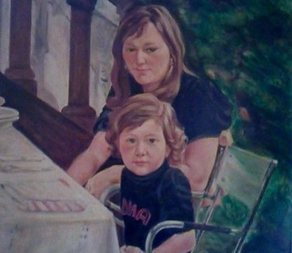  La moglie ed il figlio Andrea da piccolo |  |  | 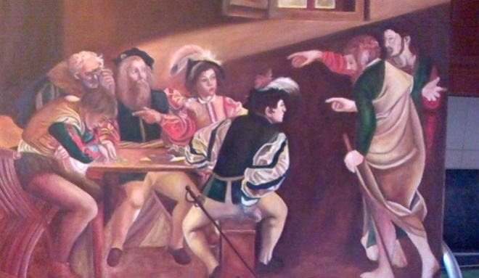  Vocazione di San Matteo (Caravaggio)    Amanti  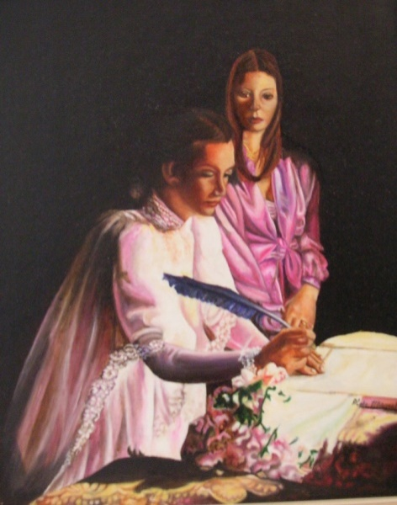  Matrimonio

Il comune di Montone |  |  | Il comune di Montone  Montone è un piccolo borgo medioevale, perfettamente conservato ed immutato nei secoli, edificato sulla parte più alta di un colle che domina la confluenza dei fiumi Tevere e Carpina. Possenti mura circondano l'abitato, vie strette e tortuose, si snodano e si alternano alle ampie scalinate che percorrono il centro, e che dire delle imponenti torri campanarie e della magnifica rocca di Braccio, i cui resti sapientemente restaurati, a seguito della distruzione compiuta da Papa Sisto IV nel 1478, ci forniscono l'idea della sua importanza.  Le origini di Montone risalgono al X sec., o almeno è solo da questo momento che si hanno notizie certe della sua esistenza.  Le vicende di Montone seguono l'alterna sorte della famiglia Fortebracci e nel XV sec. la città raggiunge il suo massimo lustro, grazie alla figura di Braccio da Montone, grande capitano di ventura, famoso per le sue abilità di stratega e per la sua spregiudicatezza politica. L'avventurosa parabola di questo condottiero è stata per il piccolo abitato di Montone fonte di intensa produzione artistica grazie anche alle capacità con cui Braccio è riuscito ad intrecciare rapporti rilevanti con importanti nomi del tempo: numerosi sono stati gli artisti che hanno realizzato opere per questo piccolo paese (Fioravante Fioravanti, architetto bolognese, per la progettazione della Rocca, Antonio Alberti, pittore ferrarese, per decorare le case di Braccio e molti altri ancora). Della Rocca, distrutta nel 1478 per volere dell'allora Papa Sisto IV, si conserva l'immagine del gonfalone che Bartolomeo Caporali dipinse nel 1482 per la chiesa di San Francesco, e che oggi è conservato nella pinacoteca attigua alla chiesa. E' infatti Montone, uno dei rari casi in cui il museo trova posto in un insediamento francescano.  La chiesa restaurata con cura, ospita quanto resta degli originari arredi, mentre gli spazi conventuali sono stati dedicati all'esposizione di opere e alle attività museali.  In occasione delle celebrazioni di Santa Spina , Montone, celebra gli antichi fasti nella Contea dei Fortebracci: i Rioni in cui si divide il paese gareggiano con bandi di sfida, rappresentazioni medioevali e si cimentano nel tiro con l'arco, per aggiudicarsi il Palio ed eleggere la propria Castellana (Margherita Malatesta, moglie del Conte Carlo). Non è facile far comprendere a parole quello che significa questa settimana per i montonesi, la storia si respira, il paese diventa un teatro naturale, il campanilismo divide i rioni e l'allegria trasuda nelle taverne sempre pronte ad offrire un gustoso piatto caldo e un buon bicchiere di vino.  Il Castello Arietano rivive gli antichi splendori in un atmosfera fiabesca, si anima di notte della vita quattrocentesca... e il tempo sembra non essere mai trascorso.  Tratto dal sito istituzionale del comune di Montone  Info:  www.montonein.it, www.comunemontone.it  075-9307019 |  |  | 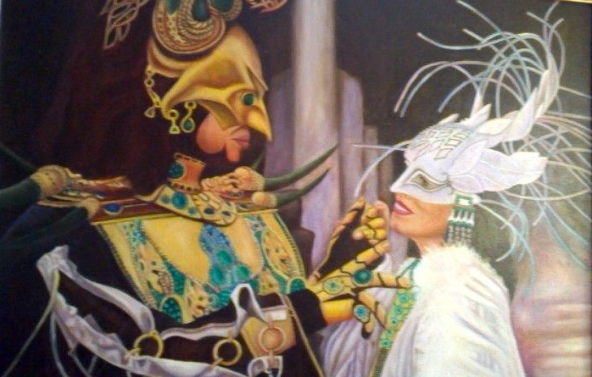Carnevale a Venezia – Dama e cavaliere  ALDO MAGRELLI  I colori del Rinascimento  1° agosto 2015 – 30 agosto 2015  Montone - Auditorium San Fedele  Piazza San Fedele  Orari:10,30/13,00 – 16,00/19,30
  Eventi a Montone | Viste di Montone
      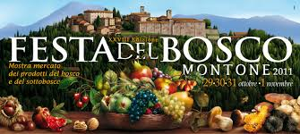    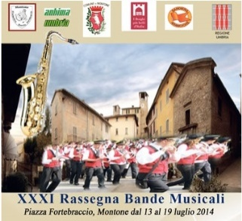 | 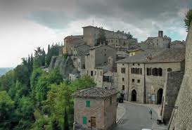  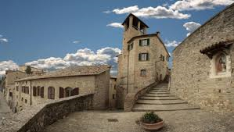  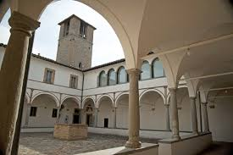  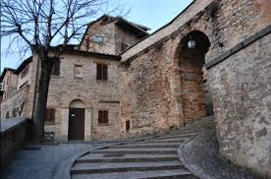  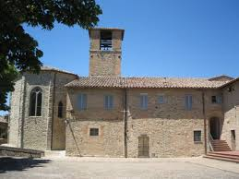
   |   Con il patrocinio del  Comune di Montone

